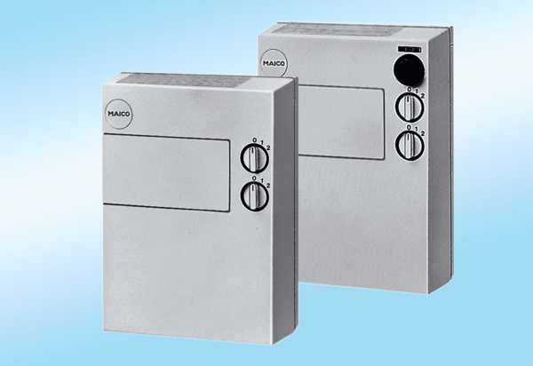Frisslevegő berendezés FLG 100Csomagolási egység: 1 darabVálaszték:
Termékszám: 0082.0051Gyártó: MAICO

